1. Se tivermos 2 inteiros, cada um com 32 bits, quantos bits podemos esperar para o produto?
C. 64

2. Quais os registradores que armazenam os resultados na multiplicação?
B. hi e lo

3.Qual a operação usada para multiplicar inteiros em comp. de dois?
A. mult

4. Qual instrução move os bits menos significativos da multiplicação para o reg. 8?
C. mflo $8

5. Se tivermos dois inteiros, cada um com 32 bits, quantos bits deveremos estar preparados para receber no quociente?
B. 32

6. Após a instrução div, qual registrador possui o quociente?
A. lo

7. Qual a inst. Usada para dividir dois inteiros em comp. de dois?
D. div

8. Faça um arithmetic shift right de dois no seguinte padrão de bits: 1001 1011

Como não sei se você está considerando que esse valor está guardado em um registrador do MIPS, vou dar duas respostas:
Para registradores de 32 bits, ou seja, para o MIPS:
B. 0010 0110

Para registradores de 8 bits, ou seja, uma máquina imaginária com as mesmas regras do MIPS:
A. 1110 0110

9. Qual o efeito de um arithmetic shift right de uma posição?
C. Se o inteiro for unsigned, o shift pode ocasionar um valor errado. Se o inteiro for signed, o shift o divide por 2.

10. Qual sequencia de instruções avalia 3x+7, onde x é iniciado no reg. $8 e o resultado armazenado em $9?
A.
ori $3,$0,3
mult $8,$3
mflo $9
addi $9,$9,7

Programa 13

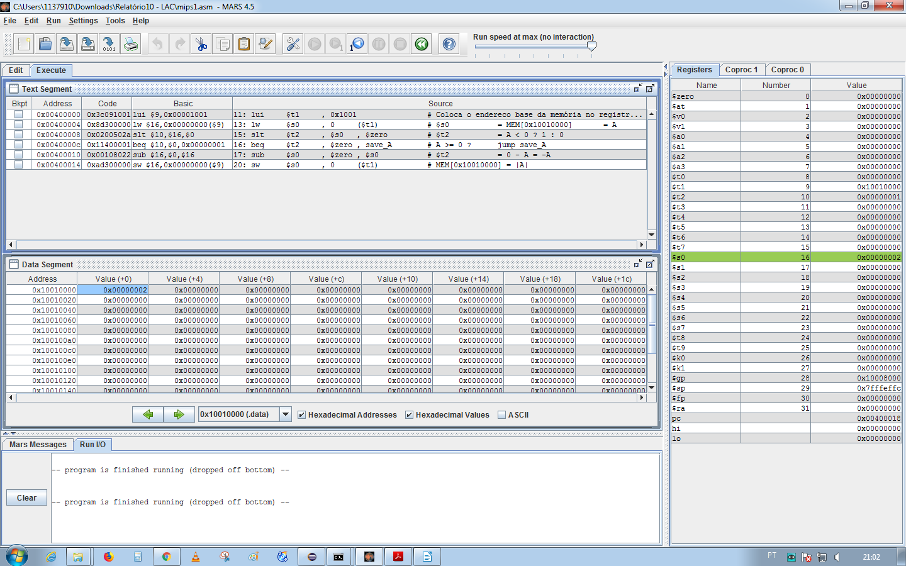

Programa 14

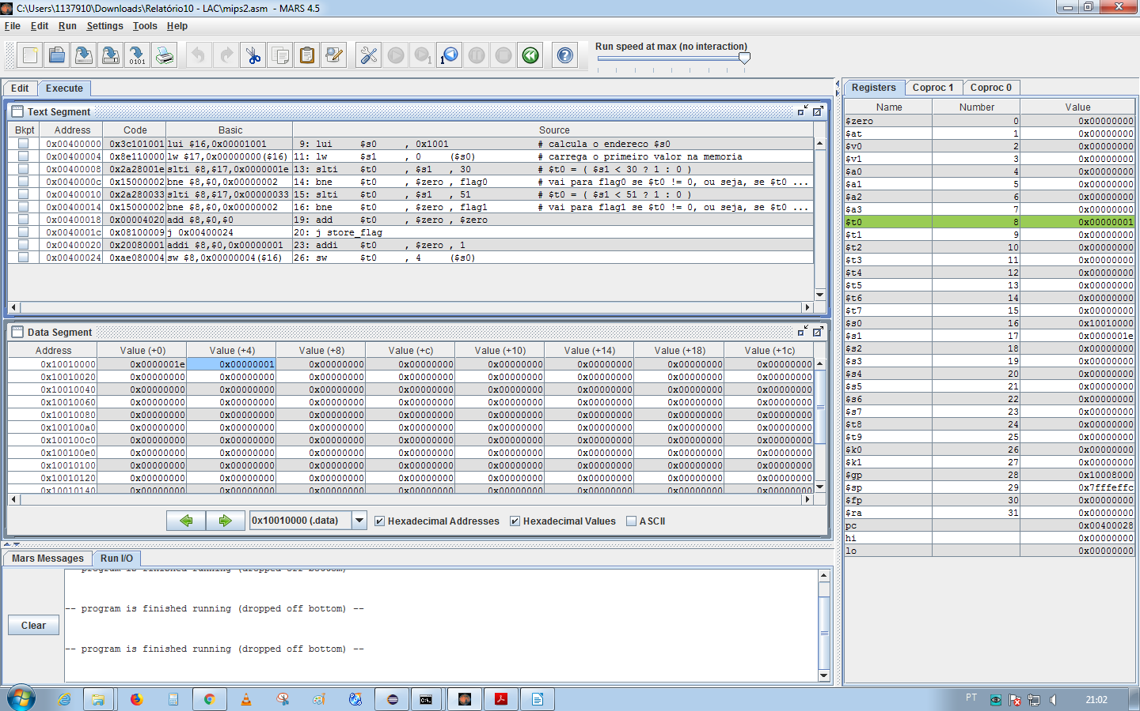

Programa 15

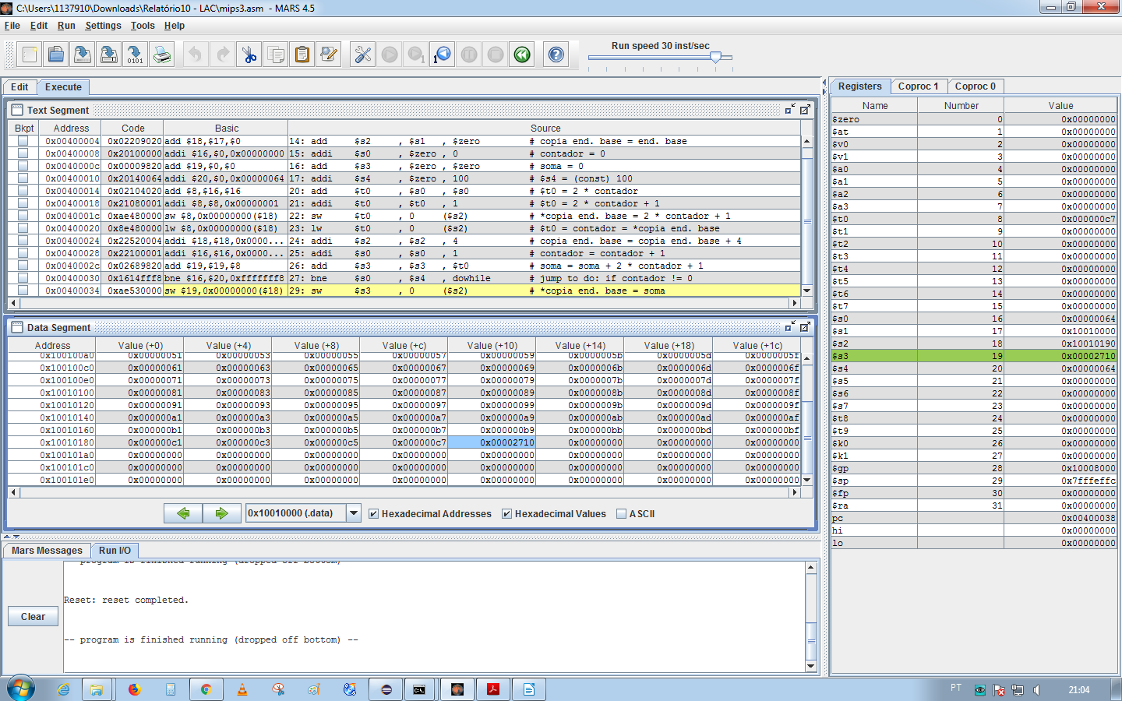

Programa 16

